Gruppennummer | Gruppenmitglieder | Semester

Aufgabe 1 Dokumentation

- Füllen Sie folgendes Diagramm zum Aufbau einer Toolchain aus.

Tool
Tool
Tool
Dateien
Dateien
Dateien
Dateien

- Um das Bauen eines Programms zu verstehen ist es wichtig die Syntax von Makefiles zu kennen. Erklären Sie die markierten Abschnitte.

Zeile 17:
ifeq (, $(shell which ${CC}))

Zeile 26f:
TARGET := $(APP)_$(ARCH)_core$(CORE)
TARGET_DIR := $(SRC_DIR)/APP/$(APP)/$(ARCH)/core$(CORE)/

Zeile 52:
CFILES = $(filter %.c, $(SRC))

Zeile 56:
COBJ = $(CFILES:$(SRC_DIR)/%.c=$(OBJ_DIR)/%.o)

Zeile 63:
CFLAGS = $(MCFLAGS) $(DEBUG) $(OPTIMIZE) -MP -MMD -std=gnu11

Zeile 69ff:
$(LISTFILE): $(EXECUTABLE)
@echo 'Generating Listfile: $<'
@$(OD) $(ODFLAGS) -d $< > $@

Zeile 73ff:
$(EXECUTABLE): $(OBJ)
@echo 'Linking: $@'
$(OD) $(CFLAGS) $(LDSCRIPT) -Wl,-Map,"$(MAPFILE)" -o "$@" $(sort $(OBJ)) $(LDFLAGS)

Zeile 81ff:
$(SOBJ): $(OBJ_DIR)/%.o: $(SRC_DIR)/%.S
@echo 'Building file: $<'
@mkdir -p $(@D)
$(CC) -c $(ASFLAGS) $(INC) -MF"$(@:%.o=%.d)" -MT"$(@:%.o=%.d)" -o $@ $< >/dev/null

Zeile 87:
.PHONY: clean, info

- Notieren Sie die von Ihnen gefundenen Fehler in der Makefile (Anzahl Zeilen muss nicht der Anzahl der Fehlerentsprechen).
Zeile | Fehler, Behoben durch (…)

- Beschreiben Sie kurz wie Sie Ihren geschriebenen Programmcode zur Ausführung auf dem Board bringen und mit welchen Befehlen Sie die Ausgabe betrachten können.

Aufgabe 2 – Dokumentation

- Notieren Sie die von Ihnen gefundenen Fehler in dem gegebenen Programm (Anzahl Zeilen muss nicht der Anzahl der Fehlerentsprechen).

Zeile | Fehler, Behoben durch (…)

- Notieren Sie ihre Vorgehensweise bei der Programmierung des zweiten Aufgabenteils.

Aufgabe 3 – Dokumentation

- Welche Vorteile hat das Zählen mit Hardware-Timern?

- Erläutern Sie kurz den Aufbau des Triple Timer Counters wie er im Zynq-7000 zu finden ist.

- In welcher Hinsicht ist es nützlich, dass der Timer in konfigurierbaren Situationen GPIOs umschalten kann?

- Finden Sie die Bedeutung von Match Value und Interval Length heraus.

- Im Skript finden Sie einige Daten zu den Motoren: In welchem zeitlichen Abstand müssen die Pulse des Timers kommen, damit die angegebenen Werte erreicht werden?

- Notieren Sie die Arbeitsweise der Timer anhand der folgenden Diagramme. Beschriften Sie die Axen der Diagramme und zeichnen Sie wichtige Werte wie „Match Value“ und „Interval Value“ ein.

X
Y

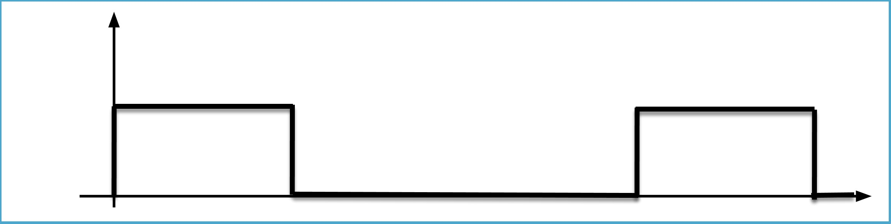

- Zur Fertigstellung der Aufgabe muss das Rad mit denen im Skript angegebenen Maximal- und Minimalgeschwindigkeiten gedreht werden können.
Die Werte sollen in einer Interrupt Routine gesetzt werden, um die Geschwindigkeit nach jedem Schritt neu justieren zu können.

Aufgabe 4 – Dokumentation

- Wie liest man aus einem I2C Gerät (Ablauf und Prinzip)?

- Werten Sie den gegebenen I2C Datenstrom (siehe Skript) aus und geben Sie Adresse und Inhalt der Nachricht wieder, handelt es sich um Lesen oder um Schreiben? (Tipp: Abgebildet ist nur der Datenstrom ausgehend vom Master)
Inhalt:
- Welche Register aus der IMU sind interessant für diese Anwendung? Schauen Sie sich das Registerdatenblatt der IMU an und suchen Sie Register, die für unsere Anwendung relevant sind.
Register | Adresse | Relevanz

- Mit welcher Methode der Signaltechnik werden rauschende Signale geglättet? Welchen Sinn könnte das bei den hier genutzten Werten haben?

- Was wollen wir aus der IMU lesen? Müssen wir die IMU erst aufwecken?

- Wie konfiguriert man Gyroskop und Accelerometer so, dass das Gyroskop auf Dps = 500 eingestellt ist und die Accelerometerskala = 4g?

- Warum benötigt man zur sicheren Winkelberechnung eine Sensorfusion aus Beschleunigungs- und Gyroskopdaten? (Machen Sie sich mit dem Komplementärfilter vertraut)

- Die Aufgabe gilt als abgeschlossen, wenn sie passende Winkelwerte von dem Roboter auslesen. Diese müssen auch über längere Zeit stabil sein.

